Εικόνα που περιέχει κείμενο, γραμματοσειρά, γραφιστική, γραφικά

Περιγραφή που δημιουργήθηκε αυτόματα Εικόνα που περιέχει κείμενο, λογότυπο, γραμματοσειρά, γραφικά

Περιγραφή που δημιουργήθηκε αυτόματα

**ΠΑΙΔΙΚΗ ΒΙΒΛΙΟΘΗΚΗ ΣΥΝΟΙΚΙΣΜΟΥ ΚΗΦΙΣΙΑΣ**

**Ο δημιουργικός κόσμος των βιβλιοθηκών**

**τον Δεκέμβριο!**

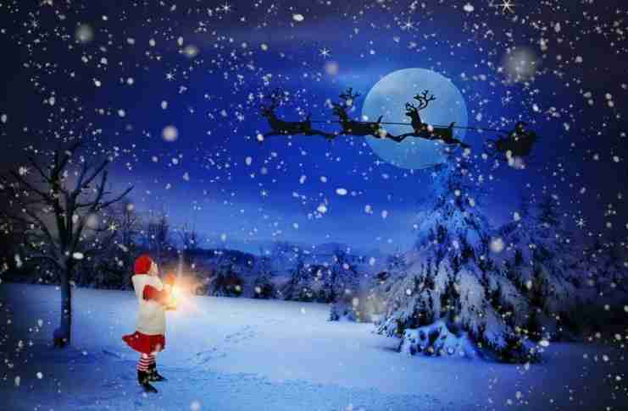

**Οι δραστηριότητες γίνονται στον χώρο της βιβλιοθήκης ΔΙΑ ΖΩΣΗΣ και είναι δωρεάν.   
Οι συμμετοχές στα εργαστήρια γίνονται με προεγγραφές τηλεφωνικά στο 2310434987 ή με την φυσική παρουσία του κηδεμόνα στην βιβλιοθήκη ή με email στο bibliokifisia@gmail.com. Θα τηρηθεί σειρά προτεραιότητας**

**Δευτέρα 02/12, 09/12, 16/12 στις 17.00μμ – 17.30μμ**

**Μια ιστορία θα σας πω:** Διαβάζουμε ιστορίες και παραμύθια στα παιδιά στο χώρο της βιβλιοθήκης.

**Με τον βιβλιοθηκονόμο Νικόλαο Καϊδετσή**.

**Για παιδιά από 4 ετών, με προεγγραφή σε 3 συναντήσεις**

**Δευτέρα 02/12 στις 19.00μμ-20.00μμ**

**“ Ο μέλανας δρυμός και το χριστουγεννιάτικο δέντρο στα βάθη των αιώνων”**

Που βρίσκεται ο μέλανας δρυμός; Γιατί τον ονομάζουν και “μαύρο δάσος”; Ποιος μεγάλος ποταμός πηγάζει από κει; Ποια χώρα στόλισε για πρώτη φορά χριστουγεννιάτικο δέντρο και ποια ήταν τα πρώτα στολίδια;

Ελάτε στη βιβλιοθήκη να ακούσουμε ιστορίες, να φτιάξουμε πρωτότυπα στολίδια και να

στολίσουμε το χριστουγεννιάτικο δέντρο της Βιβλιοθήκης.

**Με την αργυροχρυσοχόο Μυρσίνη Μπεζουργιάννη**

***Για παιδιά από 5 ετών, με προεγγραφή.***

**Δευτέρα 09/12 στις 18.30μ.μ. – 19.30μ.μ.**

**«Εργαστήρι κατασκευών»**

Η πιο όμορφη και γλυκιά εποχή του χρόνου, τα Χριστούγεννα, πλησιάζει! Αρχίζει ο στολισμός των σπιτιών! Γι’ αυτό και μεις θα φτιάξουμε τη δική μας γιορτινή κατασκευή.

Ένα στολισμένο παράθυρο.

Θα κατασκευάσουμε ένα στολισμένο παράθυρο, με μπόλικο χιόνι, αγιοβασίληδες, χιονανθρωπάκια και μικρά δέντρα που έχουν την τιμητική τους.

**Με την συντηρήτρια έργων τέχνης Σταυρούλα Κωτούλα.**

**Για παιδιά από 5 ετών, με προεγγραφή.**

**Τετάρτη 04/12 και 18/12 στις 18.00μ.μ. – 19.00μ.μ.**

**«Γνωρίζω το σώμα μου μέσα από την τέχνη»**

Την αφορμή για τις εικαστικές μας δραστηριότητες μας τη δίνουν έργα τέχνης που απεικονίζουν το ανθρώπινο πρόσωπο και ανθρώπινο σώμα. Θα εξερευνήσουμε τα στοιχεία που κάνουν ξεχωριστό τον καθένα και την καθεμία από εμάς, τα συναισθήματα που εκφράζονται μέσα από το πρόσωπο, και θα φτιάξουμε πορτραίτα μάσκες και φιγούρες, ζωγραφίζοντας ή με την τεχνική του κολλάζ ή πλάθοντας με πλαστελίνη.

Υλικά που θα χρειαστεί κάθε παιδί:1 κουτί πλαστελίνες απλές (10-12 χρώματα)1 μπλοκ Α4 χρωματιστά κανσον χαρτιά

**Με την εικαστικό Ελένη Χρυσαφίδου**

***Για παιδιά 6 έως 9 ετών, με προεγγραφή σε 2 συναντήσεις***

**Tετάρτη 11/12 στις 17.00μ.μ. – 18.00μ.μ.**

**“Παραμύθια πλέοντας τον Δούναβη”**

Ελάτε στη Βιβλιοθήκη με το φαναράκι σας, να ακούσουμε παραμύθια για καλικάντζαρους, ξωτικά,

τσιγκούνηδες, φτωχούς, και μάγισσες από χώρες που διασχίζει ο ποταμός Δούναβης

**Με τον βιβλιοθηκονόμο Νίκο Καϊδετσή**

**Για παιδιά από 5 ετών, με προεγγραφή**

Παιδική βιβλιοθήκη συνοικισμού Κηφισιάς  
Σολωμού 10  
Τηλ.2310434987 email:bibliokifisia@gmail.com